ГРУЗИЯ (ОТДЫХ НА МОРЕ В КОБУЛЕТИ/БАТУМИ)
МИНСК - ТБИЛИСИ - КОБУЛЕТИ/БАТУМИ - ТБИЛИСИ - МИНСК
Сроки тура: 16 дей море + проезд (туда/обратно)
29.05, 06.06, 14.06, 22.06, 30.06, 08.07, 16.07, 24.07, 01.08, 09.08, 17.08, 25.08, 02.09, 10.09, 18.09.19
Стоимость тура: от 340 дол в экв.+ 90,0 BYN (Отель «Катрин/Магнолия» 3 * (Кобулети)
от 415 дол в экв.+ 90,0 BYN (Отель «Oskar» (Батуми)
УТОЧНЯЙТЕ НА САЙТЕ www.abc-project.by в разделе ГРУЗИЯ или ПО ТЕЛЕФОНАМ

Отдых в Грузии удивит Вас, подарит новые впечатления, яркие и незабываемые эмоции, и оставит в вашем сердце прекрасные воспоминания, которые будут согревать и дарить теплую надежду на новые встречу. Эта страна с древнейшей историей. Кавказские горы – одни из самых красивых гор в мире. Их не описать словами их надо видеть. Грузинская кухня – это рай для гурманов. Вино напиток божественный, в нем скапливается сила земли, воды и солнца. Быть гостем в Грузии - это подарок судьбы. Грузия вся такая – теплая, уютная, красивая и заботливая. Рекомендуем данный тур для детей от 6 лет!

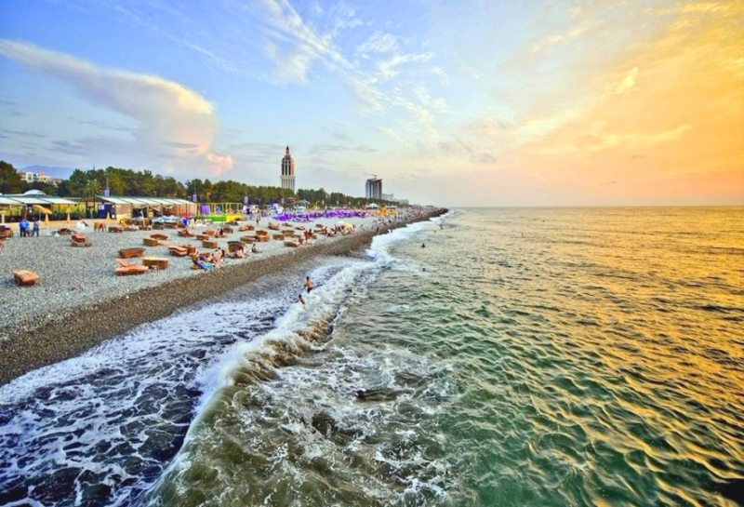
1 день | Отправление из Минска (ориентировочно 18:00). Транзит по территории РБ, РФ. Ночной переезд.
2 день | Вечером прибытие на транзитный отель на тер. России. Ночлег в отеле.
3 день | Завтрак (сухой паек). Ранний выезд в Тбилиси (913 км.). Прохождение российско-грузинской границы. Далее едем по самой дороге Кавказа - это одна из самых красивых дорог на Кавказе! Этот путь - «Дарьяльская дорога» – по лощинам рек Терека и Арагви - известен с давнего времени. Здесь нет повторений - сплошное чередование контрастных красочных ландшафтов, начиная от долин с зеленью садов и виноградников на высоте 150 метров над уровнем моря, и заканчивая величавыми горными вершинами, поднимающимися выше 5000 метров. Дорога вьется по правому берегу Куры. Вечером прибытие в Тбилиси. Заселение в отель. Ночлег в отеле в Тбилиси.
4 день | Завтрак в отеле. Автобусная экскурсия «Грузинская душа Кахетии» включена в стоимость тура! Во время этого путешествия к востоку от Тбилиси, Вы увидите самые интересные и живописные места Кахетинского края. Остановка в маленьком городке Сигнахи, расположенном на склоне горы - «город влюбленных»: прогулка по старинным улочкам, посещение знаменитой крепости и захватывающие дух виды на Алазанскую долину, открывающиеся с нее. По желанию, посещение музея с выставкой оригиналов картин известного художника Пиросмани и знакомство с его историей о безответной любви и миллионе роз (доп.плата вход. билет 5 лари=2$). Осмотр Монастыря Бодбе - место захоронения великой грузинской просветительницы святой Нино. Для желающих обед в ресторанчике у местного кахетинца с прекраснейшими видами на Алазанскую долину. В обед включено: холодные закуски, шашлык, суп, хачапури, напиток (доп.плата -10$/чел). Поездка на винзавод Корпорации Киндзмараули – один из крупнейших винных заводов на территории Кахетии и является одним из основных производителей полусладкого вина «Киндзмараули». Для желающих дегустация 4-х видов вина (входной билет+дегустация доп.плата 15 лари=6$). Возвращение в Тбилиси. Вечером (по желанию) посещение национального ресторана с танцами и вкуснейшим ужином (доп.плата ориентировочно 15$/чел). Возвращение в отель самостоятельно. Ночлег в отеле в Тбилиси.
5 день | Завтрак в отеле. Выселение и выезд в 7.30. Обзорная экскурсия по Тбилиси, городу, где встречается Восток и Запад, древность и современность. Прогуливаясь по улочкам, Вы почувствуете особую атмосферу, колорит и узнаете историю города: храм Метехи, Район серных бань, крепость Нарикала (подъём по канатной дороге 2,5 лари доп.плата), самый древний храм Анчисхати, инжирный каньен, театр Габриадзе. Переезд в Батуми/Кобулети (350км). По дороге остановка для горячего питания (доплата). Прибытие на курорт примерно в 18.00. Встреча гостей с бокалом вина! Размещение в отеле. Ужин (в зависимости от отеля). Начинается отдых: ночлег в отеле в Кобети/Батуми.
6-12 дни | Завтрак в отеле. Отдых на море.  В отеле Магнолия г. Кобулети - 3-х разовое питание (шведский стол) + вино на ужин (Подарок от хозяев отеля!)  В отеле «Оскар» г.Батуми - завтрак (порционный).  Во время отдыха предлагаются выездные экскурсии (проводятся при наличии группы от 15 чел.): Автобусная экскурсия «Батуми и Батумский ботанический сад» (5 часов) (доплата 18$ экскурсовод+вход. билет); Автобусная экскурсия «Пещерный город Вардзия и крепость Рабат» (10 часов) (доплата 25$ экскурсовод+входной билет). Сухой паек от гостевого дома. Автобусная экскурсия «Крепость Петра - водопад Махунцети – замок в Гонио» (5 часов) (доплата 15 $ включая входные билеты в замок Гонио). Автобусная экскурсия «Храмы Кутаиси + Пещера Прометея» (8 часов) (доплата 25$ включая входные билеты в пещеру) Сухой паек от гостевого дома.
13 день | Завтрак в отеле. Выселение из номеров до 12:00. Обед. Свободное время для покупок сувениров. Выезд в Тбилиси вечером в 18:00. Прибытие поздно вечером в Тбилиси. Ночлег в отеле в Тбилиси.
14 день | Завтрак в отеле. Выселение. Переезд Грузинско-Российской границы. Транзит по территории России. Ночлег в транзитном отеле на территории России.
15 день | Завтрак в отеле. Переезд в Минск (1500 км). Транзит по территории России и Беларуси. Ночной переезд.
16 день | Прибытие в Минск утром.
Отель «Катрин/Магнолия» 3*-дети от 6-12 лет с двумя взрослыми 30$ скидка (доп.место-полноценная кровать).
Категория люкс (35-50 кв.м) –доплата 20$/чел.
Отель «Oskar» 3*-дети от 6-12 лет с двумя взрослыми 80$ скидка (доп.место -раскладушка).

Стоимость тура включает | Дополнительно оплачивается
-проезд автобусом еврокласса  -2 ночи в транзитном отеле на тер. России с завтраками, 3 ночи в Тбилиси с завтраками, 8 ночей на море в Кобулети/Батуми с питанием (в зависимости от выбранного отеля: «Катрин/Магнолия» 3*  -3-разовое питание шведский стол (Кобулети), Oskar 3*-завтрак –порционный (Батуми)  -экскурсия по Тбилиси, экскурсия «Грузинская душа Кахетии» | -медицинская страховка  -входные билеты по маршруту  -входной билет и дегустация на экскурсию по Винзавод Корпорации Киндзмараули  -питание (кроме заявленного по программе)  -подъем на канатной дороге во время экскурсии по Тбилиси  -дополнительные экскурсии во время отдыха на море

ПРОЖИВАНИЕ В ОТЕЛЯХ
Отель «Катрин/Магнолия» 3* (Кобулети):
Состоит из двух корпусов. Расположен в самом центре Кобулети, в 5 минутах ходьбы от моря. Рядом с комплексом множество магазинов, кафе, ресторанов. Недалеко расположен рынок, где можно приобрести самые настоящие грузинские приправы, огромный выбор вина, фрукты и овощи.
К услугам гостей: открытая терраса с местами для отдыха, летнее кафе, где проходит организованное питание (шведский стол). Хозяйственная комната: гладильная доска, утюг, стиральная машина. На территории и в номерах бесплатный Wi-Fi, сейф. В каждом корпусе общая гостинная с местами для отдыха. В номерах ежедневная влажная уборка и вынос мусора, смена белья по требованию. За доплату: прокат велосипедов, мангал.
В каждом номере: кондиционер, бесплатным Wi-Fi, санузел с душевой комнатой, телевизор, чайник, холодильник на этаже, балкон (в некоторых индивидуальный, в некоторых номерах общий), базовый набор средств личной гигиены. В номере может размещаться от 2х до 4х человек.
Примерное меню шведского стола: завтрак 8.30-10.00 (творог, сыры, джем, масло, хлеб, каши, сосиски, салаты, кофе, чай, выпечка); обед 13:30-15:00 (мясное горячее, гарниры, суп, салаты, овощи, хлеб, сок или компот); ужин 19:00-20:30 (мясное горячее, гарниры, салаты, овощи, фрукты, творог, сыры, джем, хлеб, напиток, вино).
Размещение в г. Батуми в отеле «Oscar» 3* в старом городе.
Тихий уютный небольшой отель в самом сердце старого города Батуми, до моря 10 минут ходьбы по исторической части города. Рядом расположены бутики, магазины. В отеле круглосуточный ресепшен.
В каждом номере: кондиционер, ТВ, холодильник, санузел с душевой комнатой, базовый набор средств личной гигиены, балкон. Завтрак (порционный).

ЗВОНИТЕ, ПИШИТЕ:
+375 44 754 09 53

+375 33 667 62 94

+375 17 362 20 02

info@abc-project.by

beregin9

